Pravila uspostavljanja i provođenja dopunskog zdravstvenog osiguranja (NN 91/13., 136/13., 21/14., 135/14. i 144/14.)

HRVATSKI ZAVOD ZA ZDRAVSTVENO OSIGURANJE
2063
Na osnovi članka 16. stavka 2. Zakona o dobrovoljnom zdravstvenom osiguranju (»Narodne novine« broj 85/06., 150/08. 71/10.), odredaba Pravilnika o uvjetima i načinu provođenja dopunskog zdravstvenog osiguranja (»Narodne novine« broj 2/09. i 123/09.) i članka 27. stavka 1. točke 1. Statuta Hrvatskog zavoda za zdravstveno osiguranje (»Narodne novine« broj 18/09., 33/10., 8/11.i 18/13.) Upravno vijeće Hrvatskog zavoda za zdravstveno osiguranje na 39. sjednici održanoj 2. srpnja 2013. godine, donijelo je
PRAVILA
USPOSTAVLJANJA I PROVOĐENJA DOPUNSKOG ZDRAVSTVENOG OSIGURANJA
OPĆE ODREDBE
Članak 1.
Ovim Pravilima propisuju se uvjeti i način uspostavljanja i provođenja dopunskog zdravstvenog osiguranja u Hrvatskom zavodu za zdravstveno osiguranje (u daljnjem tekstu: Zavod) u skladu s odredbama Zakona o dobrovoljnom zdravstvenom osiguranju (u daljnjem tekstu: Zakon) i Pravilnika o uvjetima i načinu provođenja dopunskog zdravstvenog osiguranja.
Članak 2.
Dopunskim zdravstvenim osiguranjem koje provodi Zavod osigurava se pokriće sudjelovanja u troškovima zdravstvene zaštite iz obveznog zdravstvenog osiguranja iz članka 19. stavka 3. i 4. i članka 20. stavka 5. Zakona o obveznom zdravstvenom osiguranju (»Narodne novine« broj 80/13.), u skladu s programima utvrđenim općim aktima Zavoda.
Članak 3.
Dopunsko zdravstveno osiguranje je dobrovoljno i osobno zdravstveno osiguranje.
Dopunsko zdravstveno osiguranje sklapa se na rok od godine dana s mogućnošću produljenja ugovora na novo osiguravateljno razdoblje od godinu dana.
Članak 4.
Osiguranik je osoba koja je sa Zavodom sklopila ugovor o dopunskom zdravstvenom osiguranju.
Ugovor iz stavka 1. ovog članka čini: polica dopunskog zdravstvenog osiguranja (u daljnjem tekstu: polica) i opći uvjeti dopunskog zdravstvenog osiguranja (u daljnjem tekstu: opći uvjeti).
Iznimno od stavka 2. ovog članka osim police i općih uvjeta mogu se ugovoriti i posebni uvjeti dopunskog zdravstvenog osiguranja (u daljnjem tekstu: posebni uvjeti).
Opće i posebne uvjete donosi Upravno vijeće Zavoda.
Članak 5.
Ugovaratelj dopunskog zdravstvenog osiguranja (u daljnjem tekstu: ugovaratelj) je osoba koja je obveznik uplate premije dopunskog zdravstvenog osiguranja (u daljnjem tekstu: premija osiguranja).
Ugovaratelj može biti pravna ili fizička osoba koja u postupku ugovaranja dopunskog zdravstvenog osiguranja, prikuplja podatke o osobama koje žele sa Zavodom sklopiti ugovor o dopunskom zdravstvenom osiguranju, omogućava tim osobama sklapanje ugovora o dopunskom zdravstvenom osiguranju, te se obvezuje za te osobe uplaćivati premiju osiguranja.
Iznimno od stavka 1. ovog članka za osiguranika koji ispunjava uvjete iz članka 14.a, 14.b, 14.c, 14.d, 14.e i 14.f Zakona obveznik uplate premije osiguranja je Republika Hrvatska.
Osoba koja želi postati osiguranikom putem ugovaratelja iz stavka 2. ovog članka, obvezna je to potvrditi potpisom ponude za sklapanje ugovora o poslovnoj suradnji u dopunskom zdravstvenom osiguranju, odnosno priloga koji je sastavni dio ponude, a osoba koja ispunjava uvjete i želi postati osiguranikom u skladu sa stavkom 3. ovog članka obvezna je to potvrditi potpisom ponude za sklapanje ugovora o dopunskom zdravstvenom osiguranju.
Ugovaratelj iz stavka 2. ovog članka premiju osiguranja za osiguranike, koji su putem njega sklopili ugovor o dopunskom zdravstvenom osiguranju, uplaćuje iz svojih sredstava ili na teret sredstava tih osoba.
S ugovarateljem iz stavka 2. ovog članka Zavod sklapa ugovor o poslovnoj suradnji u dopunskom zdravstvenom osiguranju.
Opći, odnosno posebni uvjeti i popis osiguranika/radnika sastavni su dijelovi ugovora iz stavka 6. ovog članka.
Popis osiguranika iz stavka 7. ovog članka obvezno sadrži pored imena i prezimena osiguranika, matični broj osigurane osobe u obveznom zdravstvenom osiguranju, matični broj građana, osobni identifikacijski broj (OIB) te iznos zadnje isplaćene plaće osiguranika, umanjene za obvezne doprinose, porez i prirez.
Članak 6.
Ugovor o dopunskom zdravstvenom osiguranju je sklopljen kad je Zavod prihvatio ponudu.
Ponuda je prihvaćena ako Zavod u roku od osam dana od dana zaprimanja ne odbije ponudu u kojem je slučaju Zavod obvezan podnositelju ponude dostaviti bez odgađanja potpisanu policu.
Kada ponuda pristigne Zavodu elektroničkom poštom (u daljnjem tekstu: e-ponuda) izvan radnog vremena kao dan zaprimanja ponude smatra se prvi sljedeći radni dan.
Svojim potpisom na ponudi osiguranik /ugovaratelj potvrđuje prihvaćanje općih i posebnih uvjeta dopunskog zdravstvenog osiguranja.
STJECANJE STATUSA OSIGURANIKA
Članak 7.
Status osiguranika može steći samo osoba s navršenih 18 godina života koja u času sklapanja ugovora o dopunskom zdravstvenom osiguranju ima utvrđen status osigurane osobe u obveznom zdravstvenom osiguranju u skladu sa Zakonom o obveznom zdravstvenom osiguranju.
Iznimno od stavka 1. ovog članka za pokriće sudjelovanja u troškovima zdravstvene zaštite iz članka 20. stavka 5. Zakona o obveznom zdravstvenom osiguranju, u skladu s programima utvrđenim općim aktima Zavoda, status osiguranika mogu steći i djeca koja nisu navršila 18 godina života.
Članak 8.
Polica je isprava o sklopljenom ugovoru o dopunskom zdravstvenom osiguranju sa Zavodom.
Polica obvezno sadrži sljedeće podatke:
1. Podatke o osiguraniku:
a) ime i prezime
b) adresu stanovanja
c) broj osigurane osobe, matični broj osigurane osobe u obveznom zdravstvenom osiguranju (MBO) i osobni identifikacijski broj (OIB).
2. Podatke o ugovaratelju:
a) naziv
b) adresa.
3. Podatke o uvjetima osiguranja:
a) podatke o vrsti police i početku osiguranja
b) podatak o iznosu premije, načinu plaćanja premije sa šifrom važećeg cjenika.
4. Podatak da se premija osigurava u državnom proračunu.
Osim podataka iz stavka 2. ovog članka, polica, na prednjoj strani, sadrži i broj police, šifru police, broj ponude, mjesto za potpis ovlaštene osobe Zavoda, naznaku mjesta izdavanja, datum kada je sačinjena i početak osiguranja police, a na poleđini su otisnuti opći uvjeti.
Tiskanica police je formata A4 u narančastoj boji, a sadržaj i oblik police je tiskan uz ova Pravila i čini njihov sastavni dio.
Članak 9.
Ugovor o dopunskom zdravstvenom osiguranju može se sklopiti u svim regionalnim uredima, područnim službama Zavoda i njihovim ispostavama.
Ugovor o dopunskom zdravstvenom osiguranju sklapa se osnovom ponude koja može biti dana:
a) neposredno, usmeno ovlaštenom radniku Zavoda
b) pisano na propisanoj tiskanici
c) elektroničkom poštom popunjavanjem obrasca ponude u elektroničkom obliku (e-ponuda) iz članka 12. ovih Pravila.
Ugovor o poslovnoj suradnji iz članka 5. stavka 6. ovih Pravila može se sklopiti osnovom pisane ponude i e-ponude.
Članak 10.
Prilikom sklapanja ugovora o dopunskom zdravstvenom osiguranju osnovom neposredne i usmene ponude ovlaštenom radniku Zavoda osiguranik je obvezan predočiti:
– osobnu iskaznicu
– iskaznicu zdravstveno osigurane osobe Zavoda iz obveznog zdravstvenog osiguranja.
Osiguranik obvezno potpisuje ponudu koju je sastavio radnik Zavoda prema stavku 1. ovog članka .
Prilikom sklapanja ugovora o dopunskom zdravstvenom osiguranju osnovom e-ponude, osiguranik odnosno ugovaratelj obvezan je e-ponudu potpisati naprednim elektroničkim potpisom.
Osigurana osoba koja udovoljava uvjetima propisanim člankom 14.a Zakona uz ponudu prilaže odgovarajuće dokumente propisane Pravilnikom o postupku, uvjetima i načinu utvrđivanja prava na plaćanje premije dopunskog zdravstvenog osiguranja iz državnog proračuna (»Narodne novine« broj 156/08. i 88/10., u daljnjem tekstu: Pravilnik).
Članak 11.
Osiguranik, odnosno pravna ili fizička osoba obvezni su pri sklapanju ugovora o dopunskom zdravstvenom osiguranju ovlaštenom radniku Zavoda dati potrebne podatke.
Podaci iz stavka 1. ovog članka unose se na tiskanicu ponude za sklapanje ugovora o dopunskom zdravstvenom osiguranju (u daljnjem tekstu: ponuda).
Prednja strana ponude obvezno sadrži sljedeće podatke:
1) broj ponude
2) šifru police
3) naziv ugovaratelja
4) adresu ugovaratelja – broj pošte, naselje, ulica, kućni broj, e-mail adresu, broj mobitela
5) podatak da se premija osigurava u državnom proračunu
6) ime i prezime osiguranika, MBG, OIB, broj osigurane osobe u obveznom zdravstvenom osiguranju ili matični broj osigurane osobe u obveznom zdravstvenom osiguranju
7) adresu osiguranika – broj pošte, naselje, ulica, kućni broj, e-mail adresu i broj mobitela
8) podatak o iznosu mirovine/plaće/dohotka te odgovarajućoj cijeni godišnje premije
9) iznos godišnje premije plativo u jednakim mjesečnim obrocima
10) dospijeće premije
11) izjavu o točnosti podataka upisanih u ponudu i pravu Zavoda da provjerava, obrađuje, čuva i koristi dobivene podatke
12) datum i mjesto sačinjavanja ponude
13) potpis osiguranika, odnosno ugovaratelja.
Poleđina ponude obvezno sadrži opće uvjete.
Tiskanica ponude za sklapanje ugovora o dopunskom zdravstvenom osiguranju i ponude za sklapanje ugovora o poslovnoj suradnji u dopunskom zdravstvenom osiguranju mogu se preuzeti sa web-stranica Zavoda (www.hzzo.hr).
Članak 12.
Tiskanica e-ponude sadrži sljedeće podatke:
1) broj ponude
2) šifru police
3) šifru cjenika police
4) naziv ugovaratelja, MB ugovaratelja
5) adresu ugovaratelja – broj pošte, naselje, ulica, kućni broj
6) ime i prezime osiguranika, MBG, OIB, broj osigurane osobe u obveznom zdravstvenom osiguranju ili matični broj osigurane osobe u obveznom zdravstvenom osiguranju
7) adresu osiguranika – broj pošte, naselje, ulica, kućni broj
8) dospijeće premije
9) iznos godišnje premije plativo u jednakim mjesečnim obrocima
10) za osiguranika za kojeg se premija plaća iz državnog proračuna skenirane dokumente kojima dokazuje ispunjavanje propisanih uvjeta
11) Hyper Link na stranicu Općih uvjeta ugovora o dopunskom zdravstvenom osiguranju
12) izjavu da su opći uvjeti ugovora o dopunskom zdravstvenom osiguranju pročitani i prihvaćeni
13) napredni elektronički potpis osiguranika, odnosno ugovaratelja
Tiskanice e-ponude za sklapanje ugovora o dopunskom zdravstvenom osiguranju i e-ponude za sklapanje ugovora o poslovnoj suradnji u dopunskom zdravstvenom osiguranju mogu se preuzeti sa web-stranica Zavoda (www.hzzo.hr).
Članak 13.
Osiguraniku koji je sklopio ugovor o dopunskom zdravstvenom osiguranju Zavod izdaje policu, a najkasnije u roku od 30 dana od izdavanja police i iskaznicu dopunskog zdravstvenog osiguranja (u daljnjem tekstu: iskaznica).
Članak 14.
Vrste polica prema opsegu prava iz dopunskog zdravstvenog osiguranja i iznos premije utvrđuje se prema cijeni police utvrđene općim aktom koji donosi Upravno vijeće Zavoda.
SREDSTVA DOPUNSKOG ZDRAVSTVENOG OSIGURANJA
Članak 15.
Sredstva za korištenje prava iz dopunskog zdravstvenog osiguranja utvrđenog policom osiguravaju se uplatom premije osiguranja od strane osiguranika/ugovaratelja, odnosno iz sredstava državnog proračuna.
Cijena premije sukladno članku 14. stavku 2. Zakona utvrđuje se s obzirom na opsege pokrića iz ugovora o dopunskom zdravstvenom osiguranju, prihodovnog cenzusa osiguranika i statusa osiguranika u obveznom zdravstvenom osiguranju.
Članak 16.
Ugovaratelj/osiguranik svoju obvezu plaćanja premije potvrđuju potpisom, odnosno ovjerom ponude.
Kada osiguranik ugovor o dopunskom zdravstvenom osiguranju sklapa osnovom članka 5. ovih Pravila, svoju obvezu plaćanja premije potvrđuje potpisom na popisu osiguranika koji je prilog ponude za sklapanje ugovora o poslovnoj suradnji.
Članak 17.
Sredstva za premiju dopunskog zdravstvenog osiguranja osiguravaju se i podmiruju iz državnog proračuna za:
1) osigurane osobe s invaliditetom koje imaju 100% oštećenja organizma, odnosno tjelesnog oštećenja prema posebnim propisima, osobe kod kojih je utvrđeno više vrsta oštećenja te osobe s tjelesnim i mentalnim oštećenjem ili psihičkom bolešću zbog kojih ne mogu samostalno izvoditi aktivnosti primjerene životnoj dobi sukladno propisima o socijalnoj skrbi,
2) osigurane osobe darivatelje dijelova ljudskog tijela u svrhu liječenja,
3) osigurane osobe dobrovoljne davatelje krvi s više od 35 davanja (muškarci), odnosno s više od 25 davanja (žene),
4) osigurane osobe redovite učenike i studente starije od 18 godine,
5) osigurane osobe čiji prihod po članu obitelji u prethodnoj kalendarskoj godini ne prelazi iznos utvrđen člankom 14.b Zakona.
Postupak, uvjeti i način utvrđivanja prava na plaćanje premije dopunskog zdravstvenog osiguranja iz državnog proračuna za osiguranike iz ovog članka propisuju se Pravilnikom.
NAČIN KORIŠTENJA PRAVA
Članak 18.
Prava iz dopunskog zdravstvenog osiguranja osiguranik ostvaruje osnovom iskaznice koju mu izdaje Zavod.
Izgled, sadržaj, oblik i način korištenja iskaznice iz stavka 1. ovog članka propisuje Zavod općim aktom.
Članak 19.
Zavod osiguranicima osigurava pokriće sudjelovanja u troškovima zdravstvene zaštite iz obveznog zdravstvenog osiguranja iz članka 19. stavka 3. i 4. i članka 20. stavka 5. Zakona o obveznom zdravstvenom osiguranju u skladu s odredbama ugovora o dopunskom zdravstvenom osiguranju, a prema programima utvrđenim općim aktima Zavoda.
U slučaju kada ugovorna zdravstvena ustanova, ugovorni zdravstveni radnik privatne prakse, odnosno drugi ugovorni subjekt Zavoda (u daljnjem tekstu: ugovorni subjekt) ne prihvati dokaz o dopunskom zdravstvenom osiguranju osiguranika i naplati mu sudjelovanje u troškovima zdravstvene zaštite koju je bio dužan snositi Zavod, osiguranik ima pravo na povrat naplaćenog iznosa osnovom pisanog zahtjeva i priloženog izvornika računa o plaćenom iznosu sudjelovanja ugovornom subjektu.
Članak 20.
Zavod tijekom osiguravateljnog razdoblja, odnosno za vrijeme trajanja sklopljenih ugovora/polica o dopunskom zdravstvenom osiguranju ima pravo promijeniti Opće uvjete ugovora o dopunskom zdravstvenom osiguranju, ako se promijene zakonski i drugi propisi osnovom kojih Zavod provodi i ugovara dopunsko zdravstveno osiguranje. Prema izmijenjenim odredbama mogu se raskinuti postojeći ugovori/police, ili nastaviti njihova primjena u skladu s izraženom voljom ugovaratelja/osiguranika.
Ako se novi opći uvjeti, odnosno ova Pravila imaju primijeniti na već sklopljene ugovore/police o dopunskom zdravstvenom osiguranju Zavod će o tome pisanim putem ili na drugi odgovarajući način obavijestiti ugovaratelja najkasnije do dana njihove primjene.
VAŽENJE POLICE
Članak 21.
Osiguranik koristi prava iz dopunskog zdravstvenog osiguranja isključivo u razdoblju važenja police, iskaznice i iskaznice osigurane osobe iz obveznog zdravstvenog osiguranja.
Rok važenja police i iskaznice počinje teći nakon proteka roka od 30 dana od dana sklapanja ugovora o dopunskom zdravstvenom osiguranju.
Rok važenja police i iskaznice produžava se na daljnju godinu, nakon proteka ugovorenog osiguravateljnog razdoblja od jedne godine, ako se osiguranik/ugovaratelj u roku od najkasnije 60 dana prije isteka tog razdoblja pisano ne izjasni da ne želi produljenje sklopljenog ugovora za sljedeće osiguravateljno razdoblje od godine dana.
Iznimno od odredaba stavka 3. ovog članka, za osiguranike koji ostvaruju policu na teret sredstava državnog proračuna Republike Hrvatske rok važenja polica i iskaznica neće se produžavati za naredno osiguravateljno razdoblje, već će se prije isteka tekućeg osiguravateljno razdoblja ponovno utvrđivati postojanje uvjeta za stjecanje rečenog prava. Ove uvjete utvrđuje Zavod po službenoj dužnosti, a ukoliko su isti Zavodu nedostupni, dokaz o ispunjenju uvjeta za policu na teret državnog proračuna dužan je predočiti osiguranik, najkasnije do isteka tekućeg osiguravateljnog razdoblja.
Osiguranim osobama koje su u roku od 30 dana od dana navršene 18. godine života predale ponudu Zavodu za sklapanje ugovora o dopunskom zdravstvenom osiguranju rok važenja police i iskaznice počinje teći, iznimno od odredaba stavka 2. ovog članka, danom sklapanja ugovora o dopunskom zdravstvenom osiguranju.
Iznimno od stavka 2. ovog članka, za osigurane osobe iz članka 17. ovih Pravila koje ispunjavaju uvjete za stjecanje prava na plaćanje premije dopunskog zdravstvenog osiguranja iz državnog proračuna, kao i za osigurane osobe koje su izgubile pravo na plaćanje premije dopunskog zdravstvenog osiguranja iz državnog proračuna i koje su u roku od 30 dana prije, odnosno poslije dana gubitka tog prava predale ponudu Zavodu za sklapanje ugovora o dopunskom zdravstvenom osiguranju, rok važenja police i iskaznice počinje teći danom sklapanja ugovora o dopunskom zdravstvenom osiguranju.
Osiguranik koji do dana početka važenja police i iskaznice nije došao u posjed iskaznice, pravo na pokriće sudjelovanja u troškovima zdravstvene zaštite ostvaruje na osnovi police.
Prava iz dopunskog zdravstvenog osiguranja osiguranici ostvaruju prilikom ostvarivanja prava iz obveznog zdravstvenog osiguranja.
Članak 22.
Ugovor o dopunskom zdravstvenom osiguranju iznimno prestaje prije ugovorenog roka trajanja u slučajevima:
1) smrti osiguranika;
2) raskida ugovora zbog neplaćanja premije u skladu s odredbama općih uvjeta;
3) gubitka statusa osigurane osobe Zavoda – danom gubitka statusa;
4) otkaza ugovora;
5) odustanka od ugovora;
6) gubitka prava na policu na teret državnog proračuna Republike Hrvatske.
Uvjeti prestanka ugovora o dopunskom zdravstvenom osiguranju iz stavka 1. ovoga članka pobliže se utvrđuju općim uvjetima.
Osiguranik, koji je unaprijed uplatio premiju osiguranja, ima pravo na povrat preplaćene premije osiguranja za one dane u mjesecu, odnosno mjesecima tijekom kojih više nije imao svojstvo osiguranika, a za koje je ta premija plaćena.
Pod mjesecom osiguranja u smislu stavka 3. ovog članka podrazumijeva se i mjesec u kojem je osiguranik prekinuo ugovor o dopunskom zdravstvenom osiguranju.
U slučaju prijevremenog prestanka ugovora o dopunskom zdravstvenom osiguranju iz stavka 1. točke 1., 3.i 4. ovog članka, ugovaratelj, odnosno nasljednici mogu zatražiti od Zavoda povrat dijela unaprijed plaćene premije.
Članak 23.
Ako ugovaratelj i osiguranik nisu jedna osoba, a ugovaratelj otkaže ugovor o dopunskom zdravstvenom osiguranju ili ga Zavod raskine zbog neplaćanja premije, Zavod može osiguraniku ponuditi sklapanje novog ugovora o dopunskom zdravstvenom osiguranju koji se ne mora sklopiti pod istim uvjetima.
UGOVORNI SUBJEKTI ZAVODA I OBVEZE ZAVODA
Članak 24.
Zavod za osiguranika osigurava plaćanje sudjelovanja u troškovima pružene zdravstvene zaštite iz obveznog zdravstvenog osiguranja iz članka 2. ovih Pravila u skladu s odredbama članka 10. Zakona, propisa donesenih na osnovi tog Zakona, općih akata Zavoda i odredaba ugovora o dopunskom zdravstvenom osiguranju, a prema programima utvrđenim općim aktima Zavoda.
Članak 25.
Za pružene usluge zdravstvene zaštite osiguraniku ugovorni subjekti Zavoda ispostavljaju Zavodu račun osnovom sklopljenog ugovora sa Zavodom.
Članak 26.
Za potrebe provođenja dopunskog zdravstvenog osiguranja Zavod vodi dnevno ažuriranu evidenciju podataka važećih iskaznica dopunskog zdravstvenog osiguranja.
Na web-stranicama Zavoda, ugovorni subjekti Zavoda mogu upisom broja iskaznice dopunskog zdravstvenog osiguranja osiguranika izvršiti provjeru njene valjanosti, a ako osiguranik nema iskaznicu kod sebe upisom njegovog broja OIB-a ili broja MBO-a sa iskaznice zdravstveno osigurane osobe u obveznom zdravstvenom osiguranju mogu provjeriti važeći status u obveznom i dopunskom zdravstvenom osiguranju. Zavod će ugovornim subjektima odbiti namiriti trošak nastao po nevažećoj iskaznici dopunskog zdravstvenog osiguranja.
OSTVARIVANJE PRAVA IZ DOPUNSKOG ZDRAVSTVENOG OSIGURANJA
Članak 27.
Osiguranicima se na njihov zahtjev osigurava dvostupanjsko rješavanje u upravnom postupku u Zavodu radi:
– utvrđivanja prava na plaćanje premije dopunskog zdravstvenog osiguranja iz državnog proračuna u skladu s Pravilnikom,
– zaštite prava na povrat neopravdano naplaćenog sudjelovanja u troškovima zdravstvene zaštite iz obveznog zdravstvenog osiguranja iz članka 19. stavka 2. ovih Pravila, te na povrat unaprijed plaćene premije iz članka 22. stavka 3. ovih Pravila.
O pravima iz stavka 1. ovog članka u prvom stupnju odlučuju ustrojstvene jedinice regionalnih ureda Zavoda i područnih službi.
Protiv rješenja donesenog u prvom stupnju osiguranik ima pravo žalbe Direkciji Zavoda.
U postupku odlučivanja o pravima iz stavka 1. ovoga članka, primjenjuje se Zakon o općem upravnom postupku.
Članak 28.
Prestanak ugovora o dopunskom zdravstvenom osiguranju iz članka 22. ovih Pravila ostvaruje se pod uvjetima utvrđenim općim uvjetima.
U postupku rješavanja prestanka ugovora o dopunskom zdravstvenom osiguranju primjenjuju se odredbe Zakona o obveznim odnosima, ako općim uvjetima nije drukčije uređeno.
Članak 29.
Tražbine osiguranika odnosno ugovaratelja te tražbine Zavoda, iz ugovora o dopunskom zdravstvenom osiguranju zastarijevaju za tri godine računajući od prvog dana poslije proteka kalendarske godine u kojoj je tražbina nastala.
Članak 30.
Danom stupanja na snagu ovih Pravila prestaju važiti Pravila uspostavljanja i provođenja dopunskog zdravstvenog osiguranja (»Narodne novine« broj 2/09., 32/09., 59/09., 91/09., 118/09., 4/10. i 88/10.)
Članak 31.
Ova Pravila stupaju na snagu osmog dana od dana objave u »Narodnim novinama«.
Klasa: 025-04/13-01/218
Urbroj: 338-01-01-13-1
Zagreb, 2. srpnja 2013.
Predsjednik Upravnog vijeća
Hrvatskog zavoda za zdravstveno osiguranje
prim. mr. sc. Marijan Cesarik, dr. med., v. r.
2938
Na osnovi članka 16. stavka 2. Zakona o dobrovoljnom zdravstvenom osiguranju (»Narodne novine« broj 85/06., 150/08. 71/10.), odredaba Pravilnika o uvjetima i načinu provođenja dopunskog zdravstvenog osiguranja (»Narodne novine« broj 2/09. i 123/09.), članka 27. stavka 1. točke 1. Statuta Hrvatskog zavoda za zdravstveno osiguranje (»Narodne novine« broj 18/09., 33/10., 8/11. i 18/13.) Upravno vijeće Hrvatskog zavoda za zdravstveno osiguranje na 46. sjednici održanoj 25. listopada 2013. godine, donijelo je
PRAVILA
O IZMJENAMA I DOPUNAMA PRAVILA USPOSTAVLJANJA I PROVOĐENJA DOPUNSKOG ZDRAVSTVENOG OSIGURANJA
Članak 1.
U Pravilima uspostavljanja i provođenja dopunskog zdravstvenog osiguranja (»Narodne novine« broj 91/13.) u članku 5. stavku 8. iza riječi »OIB« upisuje se točka i brišu riječi: »te iznos zdanje isplaćene plaće osiguranika, umanjene za obvezne doprinose, porez i prirez«.
Članak 2.
U članku 8. stavak 2. mijenja se i glasi:
»Polica obvezno sadrži sljedeće podatke:
1. Podatke o ugovaratelju:
a) naziv
b) adresa
2. Podatke o osiguraniku:
a) ime i prezime
b) adresu
c) matični broj osigurane osobe u obveznom zdravstvenom osiguranju (MBO) i osobni identifikacijski broj (OIB).
3. Podatke o uvjetima osiguranja:
a) početak osiguranja
b) dospijeće premije
c) uvjet plaćanja
d) iznos godišnje premije
4. Podatak da se premija osigurava u državnom proračunu.«
U stavku 3. riječi: »šifru police« brišu se.
Sadržaj i izgled tiskanice police iz stavka 4. mijenja se i sastavni je dio ovih Pravila.
Članak 4.
U članku 11. stavak 3. mijenja se i glasi:
»Prednja strana ponude obvezno sadrži sljedeće podatke:
1) ime i prezime osiguranika, OIB, MBG, broj osigurane osobe u obveznom zdravstvenom osiguranju, matični broj osigurane osobe u obveznom zdravstvenom osiguranju
2) adresu osiguranika – broj pošte, naselje, ulica, kućni broj, e-mail adresu i broj mobitela
3) naziv ugovaratelja, OIB, MBG
4) adresu ugovaratelja – broj pošte, naselje, ulica, kućni broj, e-mail adresu, broj mobitela
5) podatak da se premija osigurava u državnom proračunu
6) iznos godišnje premije plativo u mjesečnim obrocima
7) izjavu o točnosti podataka upisanih u ponudu i pravu Zavoda da provjerava, obrađuje, čuva i koristi dobivene podatke
8) datum i mjesto sačinjavanja ponude
9) potpis osiguranika, odnosno ugovaratelja.«
Članak 5.
Ova Pravila stupaju na snagu dan nakon objave u »Narodnim novinama«.
Klasa: 025-04/13-01/341
Urbroj: 338-01-01-13-1
Zagreb, 25. listopada 2013.
Predsjednik
Upravnog vijeća Hrvatskog zavoda
za zdravstveno osiguranje
prim. mr. sc. Marijan Cesarik, dr. med., v. r.

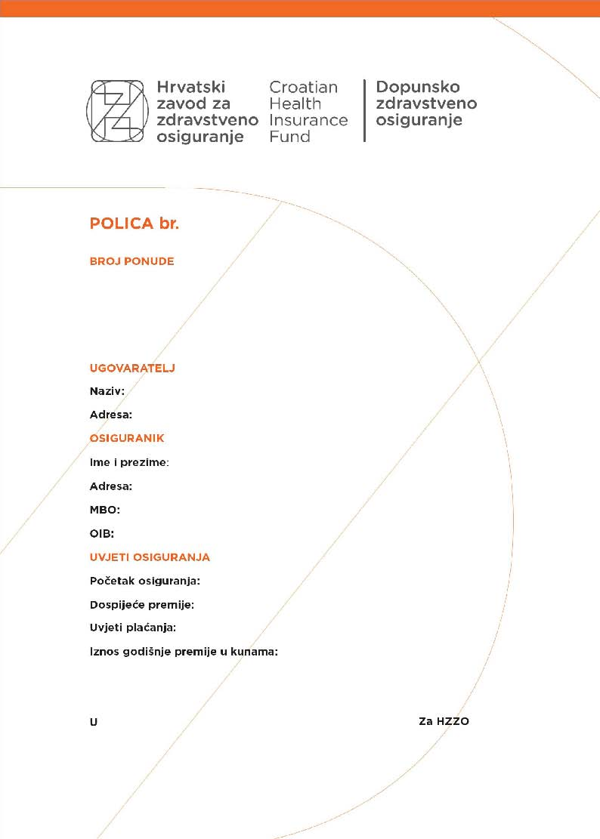

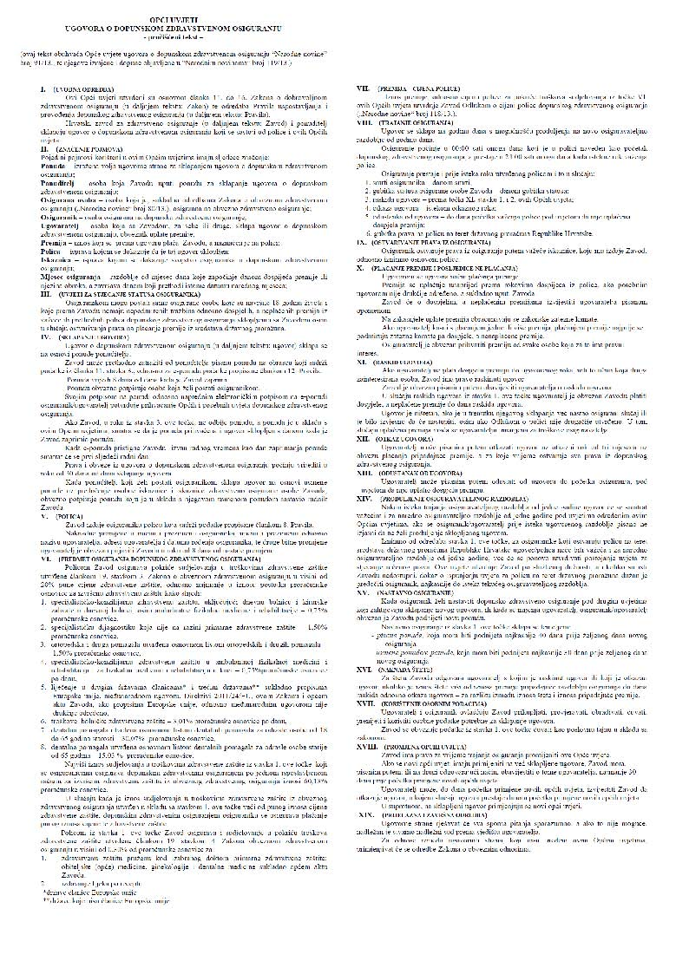
Na osnovi članka 16. stavka 2. Zakona o dobrovoljnom zdravstvenom osiguranju (»Narodne novine« broj 85/06., 150/08. 71/10.), odredaba Pravilnika o uvjetima i načinu provođenja dopunskog zdravstvenog osiguranja (»Narodne novine« broj 2/09. i 123/09.), članka 27. stavka 1. točke 1. Statuta Hrvatskog zavoda za zdravstveno osiguranje (»Narodne novine« broj 18/09., 33/10., 8/11., 18/13. i 1/14.) Upravno vijeće Hrvatskog zavoda za zdravstveno osiguranje na 55. izvanrednoj sjednici održanoj 4. veljače 2014. godine, donijelo je
PRAVILA
O IZMJENAMA I DOPUNAMA PRAVILA USPOSTAVLJANJA I PROVOĐENJA DOPUNSKOG ZDRAVSTVENOG OSIGURANJA
Članak 1.
U Pravilima uspostavljanja i provođenja dopunskog zdravstvenog osiguranja (»Narodne novine« broj 91/13. i 136/13.) u članku 12. stavak 1. mijenja se i glasi:
»Tiskanica e-ponude sadrži sljedeće podatke:
1) broj ponude
2) naziv ugovaratelja, osobni identifikacijski broj (OIB)
3) adresu ugovaratelja – broj pošte, naselje, ulica, kućni broj, e-mail adresu, broj mobitela
4) ime i prezime osiguranika, datum rođenja, osobni identifikacijski broj (OIB)
5) adresu osiguranika – broj pošte, naselje, ulica, kućni broj, e-mail adresu i broj mobitela
6) iznos godišnje premije, način plaćanja i dospijeće
7) za osiguranika za kojeg se premija plaća iz državnog proračuna skenirane dokumente kojima dokazuje ispunjavanje propisanih uvjeta
8) Hyper Link na stranicu Općih uvjeta ugovora o dopunskom zdravstvenom osiguranju
9) izjavu da su Opći uvjeti ugovora o dopunskom zdravstvenom osiguranju pročitani i prihvaćeni
10) napredni elektronički potpis osiguranika odnosno ugovaratelja.«
Članak 2.
Ova Pravila stupaju na snagu dan nakon objave u »Narodnim novinama».
Klasa: 025-04/14-01/29
Urbroj: 338-01-01-14-1
Zagreb, 4. veljače 2014.
Predsjednik
Upravnog vijeća Hrvatskog zavoda
za zdravstveno osiguranje
prim. mr. sc. Marijan Cesarik, dr. med., v. r.

Na osnovi članka 16. stavka 2. Zakona o dobrovoljnom zdravstvenom osiguranju (»Narodne novine« broj 85/06., 150/08. 71/10.), odredaba Pravilnika o uvjetima i načinu provođenja dopunskog zdravstvenog osiguranja (»Narodne novine« broj 2/09. i 123/09.), članka 27. stavka 1. točke 1. Statuta Hrvatskog zavoda za zdravstveno osiguranje (»Narodne novine« broj 18/09., 33/10., 8/11., 18/13. i 1/14.) Upravno vijeće Hrvatskog zavoda za zdravstveno osiguranje na 55. izvanrednoj sjednici održanoj 4. veljače 2014. godine, donijelo je
PRAVILA
O IZMJENAMA I DOPUNAMA PRAVILA USPOSTAVLJANJA I PROVOĐENJA DOPUNSKOG ZDRAVSTVENOG OSIGURANJA
Članak 1.
U Pravilima uspostavljanja i provođenja dopunskog zdravstvenog osiguranja (»Narodne novine« broj 91/13. i 136/13.) u članku 12. stavak 1. mijenja se i glasi:
»Tiskanica e-ponude sadrži sljedeće podatke:
1) broj ponude
2) naziv ugovaratelja, osobni identifikacijski broj (OIB)
3) adresu ugovaratelja – broj pošte, naselje, ulica, kućni broj, e-mail adresu, broj mobitela
4) ime i prezime osiguranika, datum rođenja, osobni identifikacijski broj (OIB)
5) adresu osiguranika – broj pošte, naselje, ulica, kućni broj, e-mail adresu i broj mobitela
6) iznos godišnje premije, način plaćanja i dospijeće
7) za osiguranika za kojeg se premija plaća iz državnog proračuna skenirane dokumente kojima dokazuje ispunjavanje propisanih uvjeta
8) Hyper Link na stranicu Općih uvjeta ugovora o dopunskom zdravstvenom osiguranju
9) izjavu da su Opći uvjeti ugovora o dopunskom zdravstvenom osiguranju pročitani i prihvaćeni
10) napredni elektronički potpis osiguranika odnosno ugovaratelja.«
Članak 2.
Ova Pravila stupaju na snagu dan nakon objave u »Narodnim novinama».
Klasa: 025-04/14-01/29
Urbroj: 338-01-01-14-1
Zagreb, 4. veljače 2014.
Predsjednik
Upravnog vijeća Hrvatskog zavoda
za zdravstveno osiguranje
prim. mr. sc. Marijan Cesarik, dr. med., v. r.

Na osnovi članka 16. stavka 2. Zakona o dobrovoljnom zdravstvenom osiguranju (»Narodne novine« broj 85/06., 150/08. i 71/10.), odredaba Pravilnika o uvjetima i načinu provođenja dopunskog zdravstvenog osiguranja (»Narodne novine« broj 2/09. i 123/09.), članka 27. stavka 1. točke 1. Statuta Hrvatskog zavoda za zdravstveno osiguranje (»Narodne novine« broj 18/09., 33/10., 8/11., 18/13. i 1/14.) Upravno vijeće Hrvatskog zavoda za zdravstveno osiguranje na 70. sjednici održanoj 30. listopada 2014. godine donijelo je
PRAVILA
O IZMJENAMA PRAVILA USPOSTAVLJANJA I PROVOĐENJA DOPUNSKOG ZDRAVSTVENOG OSIGURANJA
Članak 1.
U Pravilima uspostavljanja i provođenja dopunskog zdravstvenog osiguranja (»Narodne novine« broj 91/13., 136/13. i 21/14.) u članku 21. stavci 2. i 3. mijenjaju se i glase:
»Rok važenja police i iskaznice počinje teći nakon proteka roka od 30 dana od dana sklapanja ugovora o dopunskom zdravstvenom osiguranju, osim za osiguranike koji su imali ranije ugovoreno dopunsko zdravstveno osiguranje kod drugog osiguravatelja i koje je isteklo najkasnije 30 dana prije sklapanja ugovora o dopunskom zdravstvenom osiguranju u kojem slučaju rok važenja police i iskaznice počinje teći danom podnošenja ponude Zavodu.
Rok važenja police i iskaznice nakon proteka svakog ugovorenog osigurateljnog razdoblja od jedne godine produžava se na daljnji rok od godinu dana, ako se osiguranik/ugovaratelj prije isteka tog razdoblja pisano ne izjasni da ne želi produljenje sklopljenog ugovora za sljedeće osigurateljno razdoblje od godine dana.«
Članak 2.
Ova Pravila stupaju na snagu dan nakon objave u »Narodnim novinama«.
Klasa: 025-04/14-01/255
Urbroj: 338-01-01-14-1
Zagreb, 30. listopada 2014.
Predsjednik
Upravnog vijeća Hrvatskog zavoda za zdravstveno osiguranje
prof. dr. sc. Marko Duvnjak, dr. med., v. r.

Na osnovi članka 16. stavka 2. Zakona o dobrovoljnom zdravstvenom osiguranju (»Narodne novine«, broj 85/06., 150/08. i 71/10.) i članka 27. stavka 1. točke 1. Statuta Hrvatskog zavoda za zdravstveno osiguranje (»Narodne novine«, broj 18/09., 33/10., 8/11., 18/13. i 1/14.) Upravno vijeće Hrvatskog zavoda za zdravstveno osiguranje na 71. sjednici održanoj 27. studenoga 2014. godine donijelo je
PRAVILA
O IZMJENI PRAVILA USPOSTAVLJANJA I PROVOĐENJA DOPUNSKOG ZDRAVSTVENOG OSIGURANJA
Članak 1.
U Pravilima uspostavljanja i provođenja dopunskog zdravstvenog osiguranja (»Narodne novine«, broj 91/13., 136/13., 21/14. i 135/14.) u članku 21. stavak 2. mijenja se i glasi:
»Rok važenja police i iskaznice počinje teći nakon proteka roka od 15 dana od dana sklapanja ugovora o dopunskom zdravstvenom osiguranju, osim za osiguranike koji su imali ranije ugovoreno dopunsko zdravstveno osiguranje kod drugog osiguravatelja i koje je isteklo najkasnije 30 dana prije sklapanja ugovora o dopunskom zdravstvenom osiguranju u kojem slučaju rok važenja police i iskaznice počinje teći danom podnošenja ponude Zavodu.«
Članak 2.
Ova Pravila stupaju na snagu dan nakon objave u »Narodnim novinama«.
Klasa: 025-04/14-01/288
Urbroj: 338-01-01-14-1
Zagreb, 27. studenoga 2014.
Predsjednik
Upravnog vijeća Hrvatskog zavoda za zdravstveno osiguranje
prof. dr. sc. Marko Duvnjak, dr. med., v. r.

